Evaluación de un fungicida sistémico y un surfactante
Deciembre, 2010
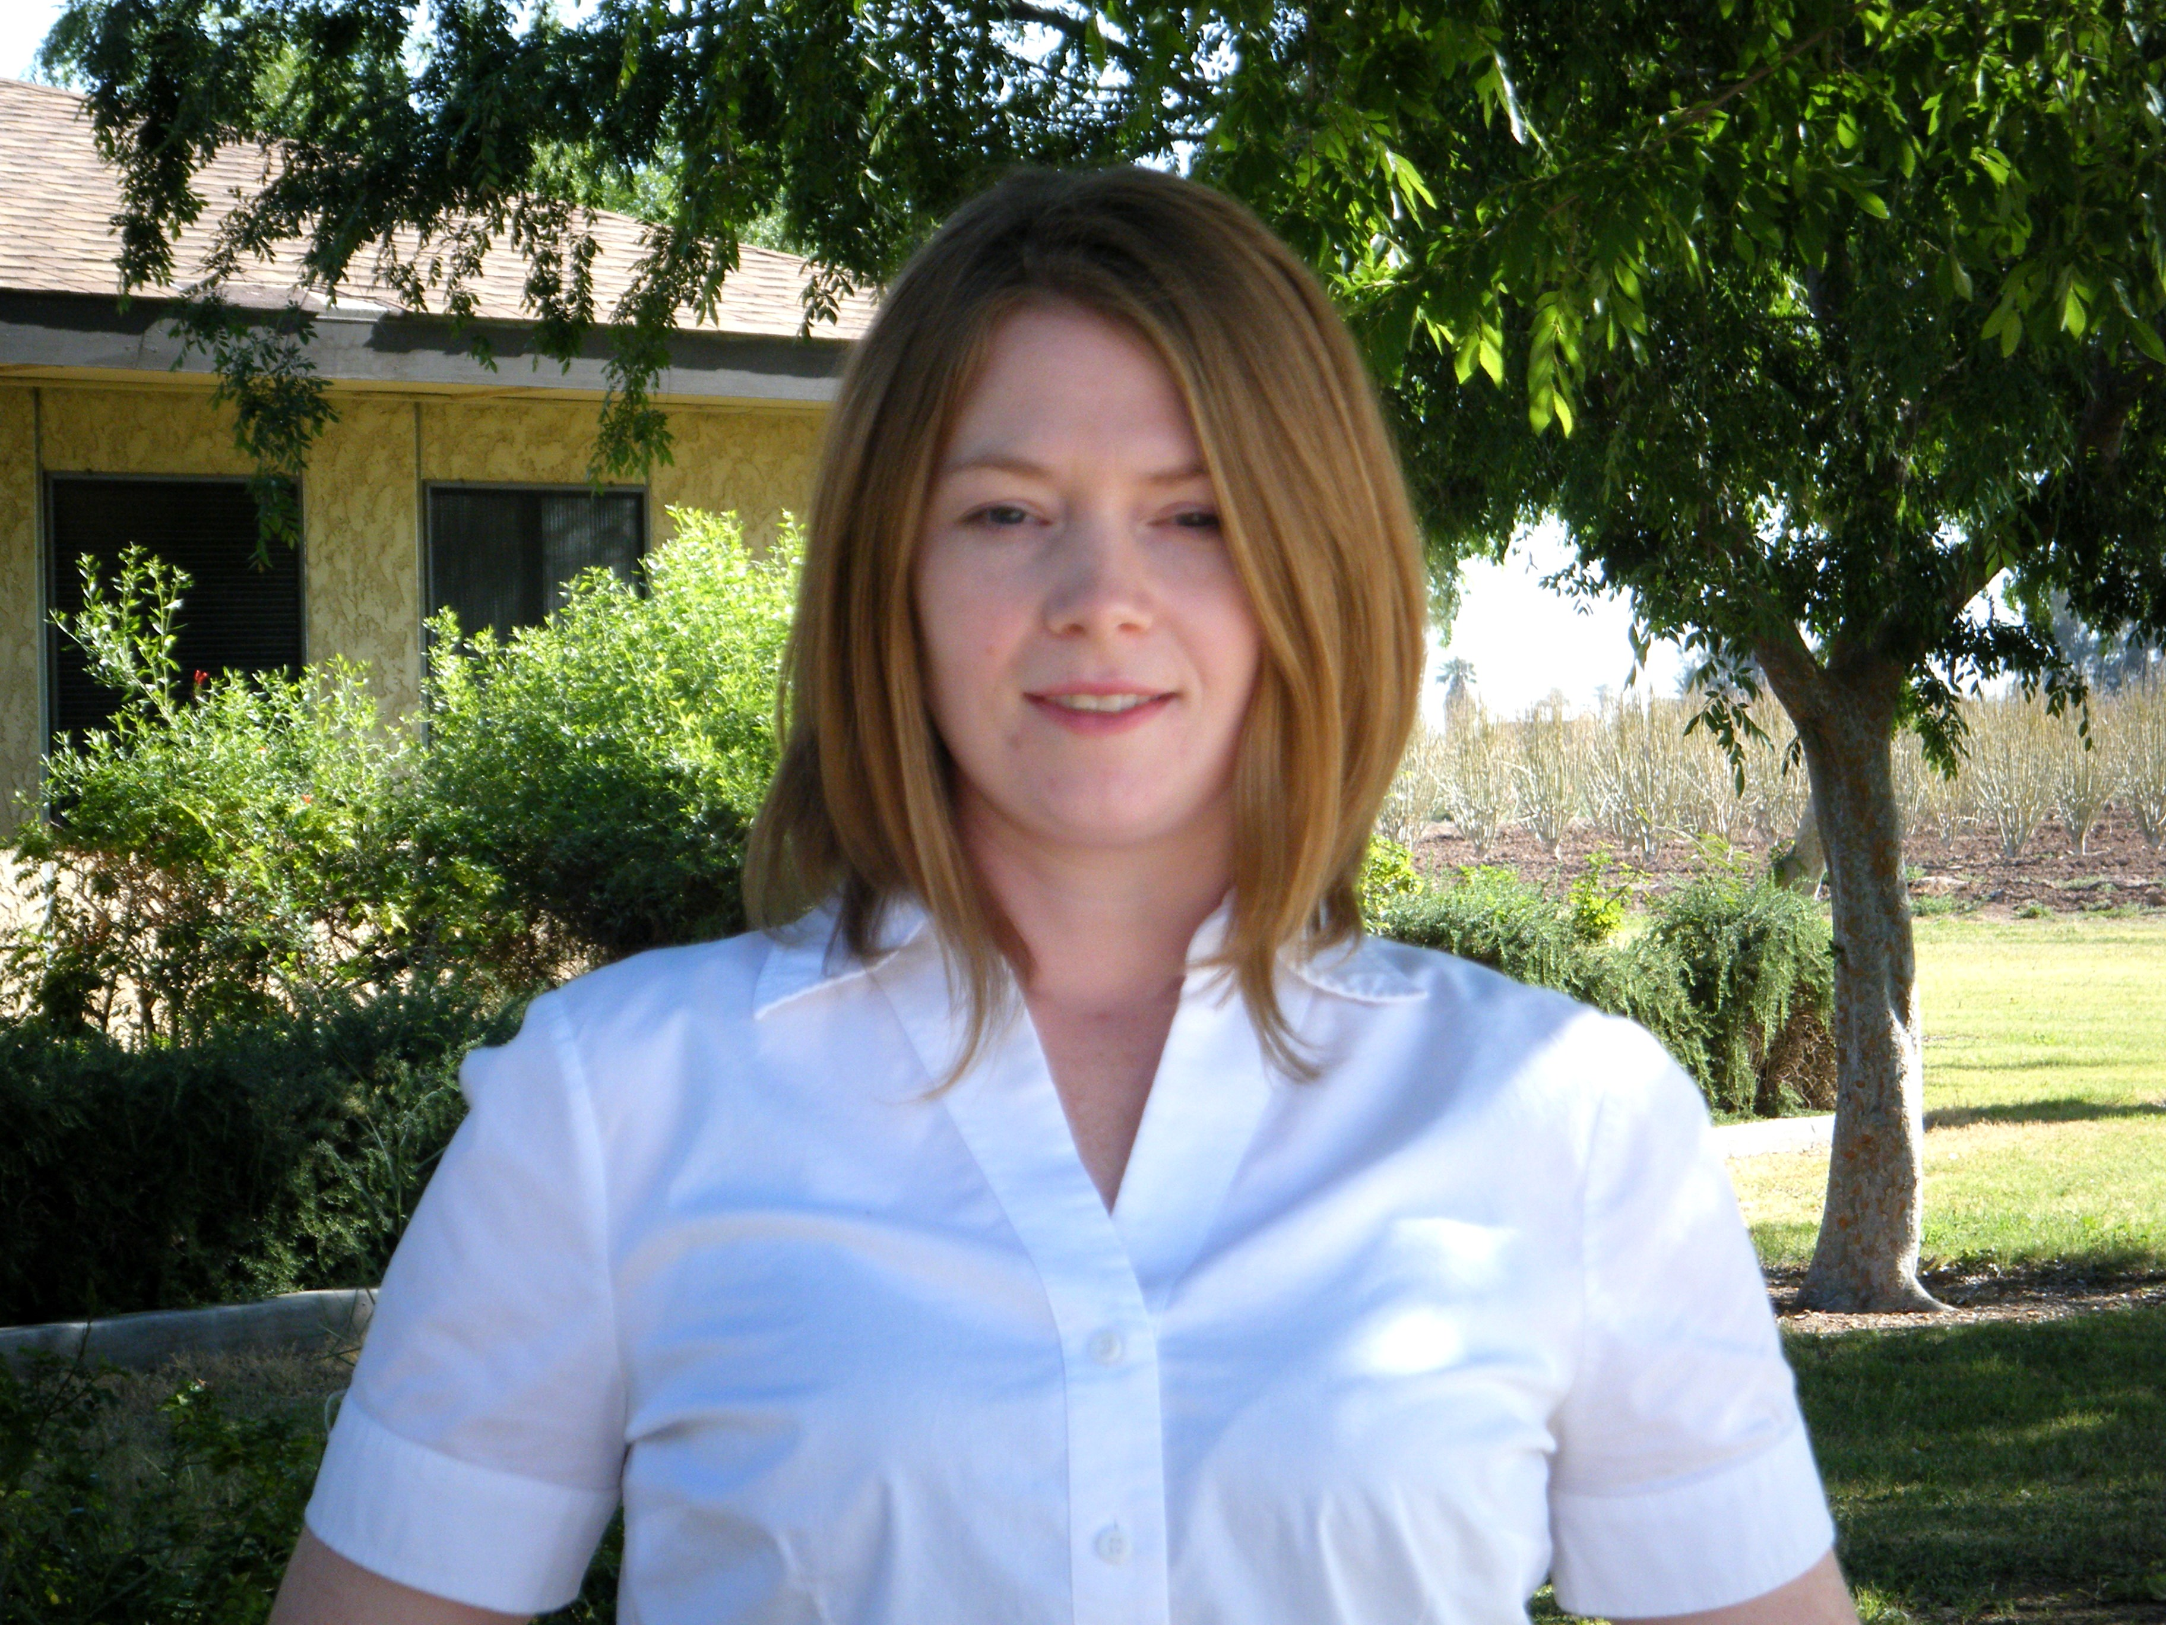
para la Gestión de Raíz Infección de Hongos (bornovanus
Olpidium y cannonballus Monosporascus) en melón

Por Donna Henderson

Disminución de la vid de melones, una enfermedad caracterizada por un repentino y gran colapso de las plantas maduras frutales en 1-2 semanas antes de la cosecha, se atribuye a cannonballus Monosporascus, una infección dada en el suelo, y que infecta la raíz ascomiceto. Nuestros ensayos recientes indican que las aplicaciones de fungicidas aplicados dentro de los 28 días después de la plantación tenía poco o ningún efecto sobre la colonización de raíces por cannonballus Monosporascus. Sin embargo, encontramos que el fungicida sistémico Quadris (azoxistrobina), así como no sistémico de la fungicida Cannonball (fludioxonil), fue capaz de reducir significativamente la infección de raíz cuando se aplica al final de la temporada (es decir, 46 días después de la siembra). Estos resultados indican que los sistemas de raíces a principios de la temporada fueron demasiado pequeños como para entrar en contacto con fungicidas aplicados en el riego por goteo, y el sistema de raíces más grande en 46 días después de la siembra fue de un tamaño suficiente para recibir una dosis adecuada de cada uno de fungicidas para reducir la lesiones en la s raíces. Proponemos que se examine un régimen tardío en la temporada de fungicida de Cannonball (un fungicida no sistémico) y Quadris (un fungicida sistémico) en la gestión de infección de raíz hongos de los melones.

Investigación de Primera Instancia de primavera de 2010, los melones de la variedad de melón Sol Cartagena se plantaron en suelo infectado con M. cannonballus en nuestro Centro en Holtville, CA. Cuatro tratamientos con cinco repeticiones, se aplicaron a través del riego por goteo en 14DAP, 28DAP, y 46 DAP; Agral se aplicó a 200 ppm en cada evento de riego. Los tratamientos incluyeron Agral (iónico), Quadris (azoxistrobina), cannonballus (Fludinoxonil), y sin tratamiento de control.
Las raíces de las 10 plantas de cada tratamiento fueron recogidos antes de cada fecha de aplicación del tratamiento, y se cultivaron en el laboratorio para la observación de la producción de peritecios. Los melones fueron cosechados al final de la temporada como el pabellón se venía abajo, y se analizaron las lesiones de las raíces y peritecios de la infección por M. cannonballus. Se evaluó el rendimiento del melón en peso y tamaño (negociables).
Tratamiento | # raíces/  plantas | # raíces/  planta con lesiones | % raíces w/lesiones | # raíces/planta con/ peripecia | Peso de Raíz (g) | % Raíces Infectadas/  9 DAP | %Raíz Infectadas/  30 DAP
Control | 11.12 a | 9.56 a | 85.58 a | 2.36 a | 73 a | 5 | 100
Agral 90 | 10.32 ab | 9.52 a | 92.16 a | 2.68 a | 68 a | 0 | 100
Quadris | 11.60 a | 4.24 b | 40.44 b | 1.44 b | 69 a | 0 | 90
Cannonball | 9.12 b | 3.48 b | 40.73 b | 1.60 b | 74 a | 5 | 60

Tabla 1. Los resultados de tratamientos con fungicidas sobre la infección por M. cannonballus de las raíces de melón.

Los resultados de la prueba de campo 2010 indican que los fungicidas Quadris y Cannonball resultaron en una reducción significativa en las lesiones por ciento por planta (55-65% de reducción en comparación con ningún tratamiento), y también redujo el número de peritecios por planta por 32 a 38% en comparación al testigo sin tratar. Aunque Quadris tenía raíces mucho más producidos por planta, la reducción de la lesión por ciento por planta no fue significativamente diferente que el uso de Cannonball. No hubo diferencias significativas en el rendimiento de melón entre tratamientos (datos no presentados). Análisis del origen de las plantas recolectadas 9 DAP demostrado que las raíces Agral y Quadris tratados no estaban infectados por M. cannonballus, mientras que el testigo sin tratar y Cannonball tenía 5% de plantas infectadas con M. cannonballus asintomática. El porcentaje de plántulas de melón infectadas con 30 DAP reveló que Cannonball tenía 60% de plantas infectadas con M. cannonballus, raíces de las plantas tratadas con Quadris fueron de 90% infectados, mientras que Agral y los tratamientos de control de un 100% de infección de las raíces. Olpidium esporangios y esporas en reposo se observaron al microscopio de las células epidérmicas de las plántulas de melón de 9 días de edad y las plantas a la cosecha. Sin embargo, los datos cuantitativos no se colectaron.

Nuestro objetivo fue evaluar la eficacia de un fungicida sistémico en Quadris en
comparación con una bala de cañón de fungicidas no sistémicos por primera vez, y se encontró para ser eficaces en la reducción de los síntomas de disminución de vid de melón. Los resultados de este estudio también muestran que una aplicación a final de la temporada de Quadris y Cannonball puede ser útil en el manejo de enfermedades de hongos que infectan las raíces en lugar de un régimen de solicitud anterior. Como se señaló anteriormente en la sección de trabajos anteriores, nuestros resultados han indicado que la aplicación de un fungicida sistémico o no sistémico al final de la temporada puede ser muy útil en la reducción de lesiones en la raíz causadas por el hongo del melón disminución de vid. Se necesita investigación adicional para aclarar el momento óptimo de aplicación de fungicidas.

